“真刀真枪干一场”——习近平在河北正定工作的难忘岁月（二）
共产党员网分享打印
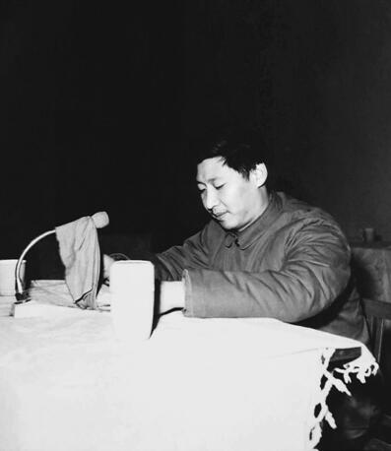
1982年12月，时任正定县委副书记习近平在全县精神文明建设先进集体和先进个人代表会议上讲话。 （资料图片）
“上下同欲者胜。只要我们13亿多人民和衷共济，只要我们党永远同人民站在一起，大家撸起袖子加油干，我们就一定能够走好我们这一代人的长征路。”
——习近平
带领正定干部群众为城市服务、掏城市腰包，走上“半城郊型”经济发展新路子，他既有战术措施，又有战略思维。
多方筹资建起荣国府，开创旅游业发展的“正定模式”，他用实际行动做到“说一件，干一件；干一件，成一件”。
千方百计抢救古树、古寺、古城墙，保护这里值得骄傲的历史文化，他对自己的第二故乡“知之甚深，爱之愈切”。
“一定要树立求实精神，抓实事，求实效，真刀真枪干一场。”重温习近平总书记在正定的难忘岁月，这一理念贯穿始终。
走“半城郊型”经济发展新路子
“各级领导干部不仅要有战术措施，更要有战略思维，成为各个岗位上的战略家。”
——习近平
正定县塔元庄村，坐落在滹沱河北岸、距县城西4公里处。30多年来，习近平一直关怀和牵挂着这个有500多户人家的普通村庄。
1982年至1985年，担任正定县委副书记和书记期间，习近平经常骑着自行车来这个村调研，和村民拉家常、谈发展。1984年夏天，他提出正定发展“半城郊型”经济不久，又一次来到塔元庄村的田间地头，了解他们发展多种经营、集体经济的情况，鼓励大家用好县里的政策，大力发展第二产业，搞好农副产品深加工，实现多次增值，增加村民收入。
2013年7月11日，中共中央总书记习近平在调研指导河北省第一批党的群众路线教育实践活动时，再次来到塔元庄村考察，乡亲们亲切地称他为“老书记”。那次考察，他走访了村委会、村民家、综合超市，并在社区综合服务中心召开座谈会，为塔元庄村指明了小康村建设的方向：把农业做成产业化，养老做成市场化，旅游做成规范化。
如今，塔元庄村人均年收入超过2.1万元，过上了“有钱有车有楼房”的幸福生活。
“这‘三化’，其实就是‘为城市服务，掏城市腰包’。这与30多年前‘老书记’引领正定发展‘半城郊型’经济的思路是一脉相承的。”塔元庄村党支部书记尹计平说。
1984年，习近平为正定确立了走“半城郊型”经济发展的路子。塔元庄开始改变粮食生产单打一的模式，种大棚蔬菜，建养鸡场、养猪场，向石家庄市送蔬菜、鸡蛋和猪肉。大力发展集体经济，建起了棉织厂、水泥构件厂、防水材料厂，生产医用纱布、建筑材料。尹计平当时还搞了个工程队，领着100多名乡亲在石家庄市从事建筑工程。
塔元庄的变化，就是从那时候开始的。村民的粮袋子、钱袋子一天天鼓了起来，这个村在全乡（当时隶属西柏棠乡）第一个通上了自来水、第一个搞了村庄规划。
正定更多农村发生的变化，同样从发展“半城郊型”经济开始。
上世纪80年代初，石家庄地市尚未合并，正定归石家庄地区管辖，南部和西部与石家庄市接壤。
但是，受“以粮为纲”的思想束缚，对于这个毗邻省城发展商品生产得天独厚的条件，人们不仅没有正确地认识和利用，反而千方百计加以限制，大批所谓“以副坑农”“弃农经商”。
疏远城市的结果，是经济落后、农民受穷。特别是当全县推行家庭联产承包责任制、大力发展商品生产之后，这种思想越发阻碍着正定的经济发展。
正定经济如何起飞？习近平思考：正定需要找到一条新路。
请来专家指导。从1983年下半年到1984年年初，先后聘请省内外55名专家、教授、工程技术人员成立顾问团。经济学家于光远数次来正定讲学，指导农村经济发展。
组织调研摸底。自1983年9月起，用3个月的时间、组建11个专题组，对全县商品经济的现状和前景进行了全面、深入的调查和分析。
外出考察学习。习近平两次到经济发展较快的石家庄郊区谈固参观，学习“城郊型”经济发展经验；组织各单位主要负责人到石家庄市和蠡县参观考察商品生产。
一条经济发展新路子逐渐清晰。
1984年2月8日，习近平召开县委工作会议，专题研究如何实现正定经济起飞。他提出：“积极研究探索发展‘半城郊型’经济的新路子，开拓有正定特色的经济起飞之路。”
“‘半城郊型’是什么意思啊？”
时任县长的程宝怀回忆说，乍一听这个词，人们都懵了，从前只听说过“城郊型”经济，不太理解“半城郊型”经济的含义。
“所谓‘半城郊型’经济，顾名思义就是它既具有‘城郊型’经济依托于城市、商品生产比较发达、城乡联系比较密切的某些特点，又具有一般农村经济的某些特点，是两类经济结合的中间型经济。”习近平解释。
“正定人多地少，用单一粮食经营的观点看，它就是个劣势。而用农工商综合经营的观点看，它又是个优势。”习近平条分缕析，县政府所在的正定镇，距石家庄市15公里，处在一个相当于城市郊区的位置。地理上的郊区位置和行政上的非城郊体制，决定了正定必须走“半城郊型”经济发展道路。
“原来是这么个‘半城郊型’啊！”大家恍然大悟。
发展“半城郊型”经济的设想有了，如何抓住关键，落到实处？
在县委工作会议上，习近平动员大家：“全县要‘一盘棋’，拧成一股劲，坚定起飞的信心，夺取起飞的成功。”
他特别提出：“今年，我们的任务很重，工作量很大，许多工作相互交织、相互联系。各级领导干部不仅要有战术措施，更要有战略思维，成为各个岗位上的战略家。”
在习近平看来，发展“半城郊型”经济，首先必须摆脱“小农业”思想的局限和束缚，树立社会主义大农业思想，建立合理的、平衡发展的经济结构。
1984年4月23日，县政府制定出台《从实际出发，积极探索有正定特色的“半城郊型”经济发展道路方案》。种植业怎么充分利用空间，养殖业怎么形成合理的食物链，工业怎么大力发展，商业服务业重点发展哪些行业，一目了然。
这个方案，引导正定“靠城吃城”，打破了行政壁垒，打开了思想禁锢，人们的积极性、创造性迸发出来。正定农民开始利用自己的劳力、产品等优势，去叩城市市场的大门。
“城市需要什么，我们就种什么；城市需要什么，我们就加工什么。”时隔33年，习近平当年提出的号召，今年60岁的西关村菜农王道永仍清晰记得。
西关村的蔬菜远近闻名、热销石家庄，这源于33年前习近平大力倡导发展“半城郊型”经济。
当年，习近平鼓励农民种植蔬菜，提出在城关片和滹沱河南片的乡镇试办商品菜基地，积极推广应用塑料大棚、地膜覆盖等新技术。
县里出技术、送地膜、给无息贷款，一下子激发了农民种菜的积极性。王道永的父亲王小辈，在全县第一个建起大型温室种蔬菜。大棚里一年四季瓜菜常鲜，王道永骑着自行车一天三趟到石家庄市卖菜。
“摸着黑就上路了，车后面驮着两筐菜。出了村往南，沿着滹沱河大桥往石家庄市里骑。到桥上一看，嗬，都是骑车驮菜的人。”
王道永说，依靠种菜，他家成为全县首批万元户之一。如今，他加入了村里的蔬菜种植合作社，只管种菜，不管销售。与33年前相比，销售方式变了，但市场依然在石家庄。
“发展‘半城郊型’经济，老百姓都特别欢迎。疏远城市的‘闭关’政策，让人们发展商品生产的热情压抑太久了。”时任县委政策研究室主任的戴留金说。
从那时起，滹沱河大桥上热闹起来。一辆辆自行车、拖拉机、汽车，满载着农副产品、建筑材料、手工制品和各种零配件，从正定涌向石家庄市，来来往往，川流不息。
南村乡东塔口村的吴会来，瞅准商机为石家庄市生产劳保手套。他让爱人和两个女儿做手套，自己跑销路，每年收入三四千元。但他并不满足，又联合5户农民集资兴办生产内墙涂料的小化工厂。
没几年，吴会来就从一个年年欠债的困难户，变成了“七机部长”，有了洗衣机、电视机、3台缝纫机、2台收音机。
在发展“半城郊型”经济的实践中，习近平总结出“二十字经”：投其所好，供其所需，取其所长，补其所短，应其所变。
有的人直接生产为城市生活服务的服装、家具、食品、花卉，有的跑运输、搞劳务，还有的与城市工厂企业搞联营加工。一座座工厂拔地而起，一批批专业户、联合体应运而生。
滹沱河以南、紧靠石家庄市的二十里铺、西兆通、南村三个乡（当时隶属正定），近水楼台先得月，成为发展“半城郊型”经济的模范乡。
“农村工业是农村经济的重要支柱。显然，工业这个层次在‘半城郊型’经济中地位十分重要。必须下大力量，突出抓好，加快发展。”习近平一席话，让时任二十里铺乡党委书记的王秋生豁然开朗。
按照这个方向，二十里铺乡大上高精尖项目，与省化工研究所、西北工业大学等61个科研单位、大专院校挂钩，引进了16个大型项目、65个中小型项目。
河北师范大学研制成功氨基乙酸工艺，但因场地缺乏无法安排生产。二十里铺乡得知后，当即移接过来，组建联合化工厂，一年就获利40余万元。1985年，厂子生产的氨基乙酸获得农牧渔业部优质产品称号。后来，这个厂发展成为中国化工行业500强企业。
为城市服务，掏城市腰包，滹沱河以北的乡也变了样。
农民冬闲变冬忙，让时任曲阳桥乡党委书记的梁臧仁印象深刻。曲阳桥乡境内有周汉河、大鸣河，水稻是当地重要农作物。收割完稻穗，农民就把稻草堆在院子里，不是当柴火烧，就是用来沤肥。
习近平到曲阳桥乡调研时发现了这个问题，特别叮嘱梁臧仁：“要用稻草做深加工，不要浪费。”
稻草深加工好是好，可卖给谁呢？县里提出发展“半城郊型”经济，为曲阳桥乡稻草制品找到了销路。经协商，石家庄市每年从正定购进50万斤草编品。这下可好了，稻草变废为宝，编草绳、做草帘成了曲阳桥乡农民冬天里的好活计，家家户户多了一项可观的收入。
“习书记有个生动的比喻，领导干部要‘既有老黄牛的品格，又有千里马的气势；既是一个有胆有识的战略家，又是一个脚踏实地的实干家’。”时任县委办公室资料组干事的李亚平回忆说，发展“半城郊型”经济，就体现了习书记的“战略思想”“实干作风”。
1984年6月17日，人民日报刊发通讯《正定翻身记》，肯定正定的探索，赞扬正定发展“半城郊型”经济“既为城市服务，又掏城市腰包，在服务中发展自己”。
发展“半城郊型”经济，正定实现了不丢城，不误乡，利城富乡。1984年，正定经济实现了“九翻”“十超”，工农业总产值、农民人均收入等九项指标比1980年翻一番；粮食总产、社会商品零售总额等十项指标超历史。
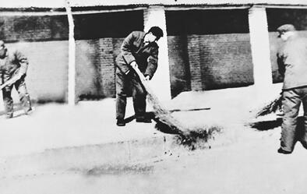
一九八三年十二月二十三日，时任正定县委书记习近平在县城参加军民共建文明县活动。（资料图片）
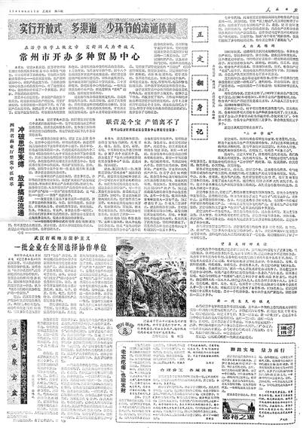
1984年6月17日，《人民日报》刊发通讯《正定翻身记》，肯定正定的探索，赞扬正定发展“半城郊型”经济“既为城市服务，又掏城市腰包，在服务中发展自己”。（资料图片）
荣国府，认准了就要建
“不论是改革工作，还是经济工作，要说一件，干一件；干一件，成一件。不能说了不做，言而无信。不能有始无终，虎头蛇尾。更不能华而不实，弄虚作假。”
——习近平
到正定旅游，人们大多会去荣国府看看。那里是1987年版电视剧《红楼梦》的拍摄地，是国家4A级旅游景区。其实，当年正定修建荣国府，也有着一波三折的故事。
1983年，正定县领导班子发生了一场争论。
“隆兴寺门票才由5分钱提高到1毛钱。建造荣国府需要投资300多万元，按隆兴寺的门票价格算，荣国府要收回投资得需要100多年！”
“咱们县是‘吃饭财政’，哪有钱干这个？”
……
泼冷水者居多！
面对这些反对的声音，习近平没有退缩。因为他有自己的考虑：要想把游客留住，在正定吃、住、玩，带动第三产业的发展，就必须建立更多的旅游、娱乐场所。
一个偶然的机会，正定县工商局的两位同志，与中央电视台电视剧制作中心的工作人员坐上了同一趟火车。闲谈间，他们听说中央电视台要拍《红楼梦》，已经在北京选址建大观园，还有意在北京周边选址搭建荣国府和宁荣街。
正定是我国北方著名的文化古城。此时，习近平正在酝酿发展旅游业，计划把正定建成距石家庄市最近的旅游窗口。
听到两位同志带回的消息，习近平敏锐地意识到，正定的机会来了！
经与中央电视台电视剧制作中心接触沟通，对方同意荣国府和宁荣街选址正定，搭建临时外景地，由正定县无偿提供场地，中央电视台负责投资。
“假景拍完就拆除了，不能给正定留下什么，还是得建真景。”习近平看得长远，提出应把荣国府建成永久建筑，为正定留下一处永久性的旅游景点。
他判断，“随着《红楼梦》热播，正定的知名度将大大提升，掀起旅游业发展热潮”。
但是，把荣国府建成实景，需要追加投资300多万元。一些领导干部想不通，这就有了那场争论。
心里的疙瘩解开，思想才能统一。
习近平、程宝怀和时任县委副书记的吕玉兰等分头找持不同意见的领导干部讲意义、谈发展。
随后召开的全县三级干部大会上，习近平说：“要用发展的眼光看旅游、长远的眼光看发展，不能只盯着眼前。南方有些地区发展旅游业，带动了第三产业的发展。”
个别谈心，大会动员，提高了认识，统一了思想。县委很快做出兴建荣国府的决定，成立了筹建荣国府的专门机构，将修建地址选在隆兴寺西北角的一片空地。
思想统一了，可钱从哪里来？
中央电视台出资一部分，县财政拨款27万元，剩下的资金缺口还很大。怎么办？习近平等县委领导想到了石家庄市，想出了找钱的办法。
通过协调沟通，在时任石家庄市委书记贾然的帮助下，市里的几家大企业入了股——石家庄市红星机械厂入股42万元，华北制药厂用门票偿还的方式投入25万元……
怎样才能高度还原《红楼梦》中那规模宏大、五进四合院格式的古建筑群呢？这又是一个考验。
正定多次邀请全国知名专家、学者就工程施工等进行专题论证。中国红学会会长冯其庸、中国古建研究所工程师杨乃济、故宫博物院古迹部总工程师王朴子都来到正定，为修建荣国府现场指导、出谋划策。
“严格按照具有明清风格的仿古建筑标准修建”——荣国府筹建处工作人员张士文，仍清楚地记得习近平的叮嘱。磨砖对缝、木刻云盘线……工人们干得一丝不苟。海棠、玉兰、银杏……就连院子里的树木，都严格按照《红楼梦》里描述的树种栽种。
“金门玉户神仙府，桂殿兰宫妃子家”。1986年夏，荣国府落成了。
荣国府是一座仿古建筑，共有房屋212间，游廊102间，由杨乃济主持设计，1984年8月兴建，1986年7月落成。宁荣街在荣国府前面，1986年8月底竣工。中央电视台投入制景费38万元，各方集资370万元。
在电视剧《红楼梦》拍摄过程中，荣国府就火了。1986年国庆节，游客排到了1公里以外，超过1万人次。
开放当年，荣国府吸引130万人次前来参观，门票收入达221万元，旅游总收入1768万元。荣国府极大地带动了正定旅游业的发展，创下旅游业的“正定模式”。
从此，正定的旅游业进入了黄金发展期。
那时，很多游客都是从石家庄市乘坐201路公共汽车到正定游玩。始发站在石家庄火车站，终点站在正定隆兴寺，每15分钟发一趟，十分方便。可他们哪里知道，开通201路还费了一番周折。
201路开通前，从石家庄市到正定县的客车很少，每天只有上午、下午各一趟，远远不能满足游客的需要。发展旅游业，就要先解决交通不便这个问题。
习近平和县有关领导商量，想通过石家庄市政府，把市里的公共汽车引到正定。几经协调，1984年4月1日，石家庄市至正定的201路公共汽车开通了。正定人称它是“不花钱的广告”。
游客和居民方便了，但地区交通局的领导却不高兴了——“正定属石家庄地区管，不属石家庄市管。这事超出了行政区划管理范围，是胳膊肘往外拐。”一时间，201路有停运的危险。
为此，习近平出面协调，使这一风波平息，201路公共汽车得以正常运营。
“不论是改革工作，还是经济工作，要说一件，干一件；干一件，成一件。不能说了不做，言而无信。不能有始无终，虎头蛇尾。更不能华而不实，弄虚作假。”很多老同志对习近平这一观点记忆犹新。
看准了就要抓住不放，一抓到底，抓出成效。抓旅游业发展如此，抓精神文明建设也是如此。
习近平刚到正定工作，就打赢了一场精神文明建设的硬仗——整治公路晒粮。
1982年，正定全县有220多个生产队在公路上打场晒粮，一度占据京广公路长达12公里。
听说要整治，有人炸了窝：不让在公路上晒粮，就得吃霉麦子！
当时，习近平任县委副书记，分管精神文明建设，牵头负责文明路创建工作。1982年7月，在全县建设文明路动员大会上，他亮出了一组细致的调研数据：
不是说非要在公路上晒粮才能保证征购进度吗？请看统计，没有在路上晒粮的生产队比在公路上晒粮的提前5天完成任务；
不是说留着半边不影响交通吗？请看实测，时速60公里原本一个半小时可跑完京广公路石家庄段，遇上打场晒粮，要跑两个半小时。
有理有据，人们服气。经过整治，当年，北方地区沿袭多年的公路打场晒粮陋习在正定消失了。
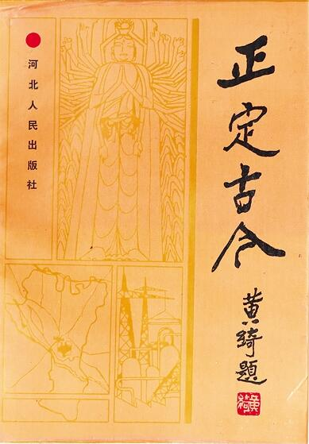
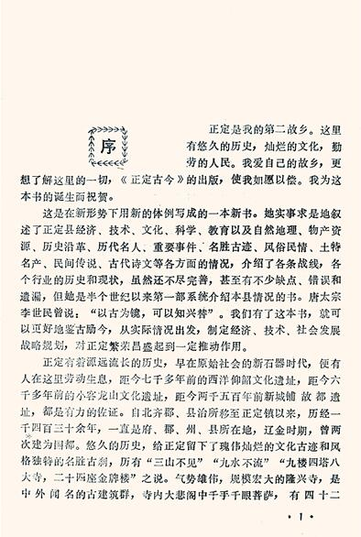
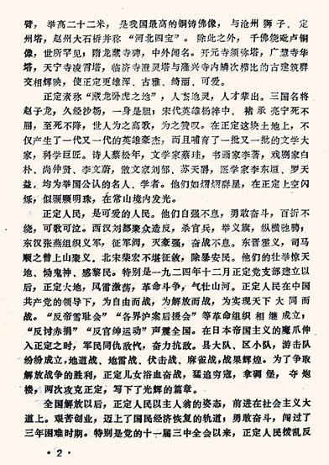
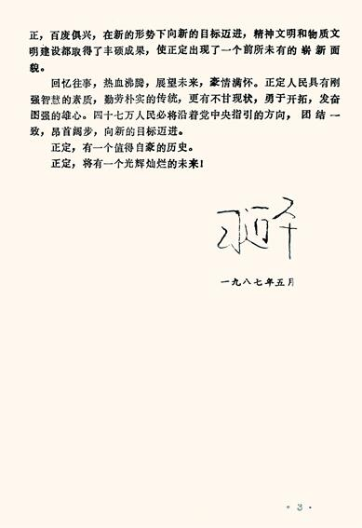
习近平任正定县委书记期间，提议并组织编写《正定古今》。1987年5月，他任厦门副市长期间，亲自为《正定古今》作序。（资料图片）
抢救古树古寺古城墙
“要热爱自己的家乡，首先要了解家乡。深厚的感情必须以深刻的认识作基础。唯有对家乡知之甚深，才能爱之愈切。”
——习近平
正定县委大院里有两棵老槐树，花开花落，几多春秋。人们习惯了闻花香、纳荫凉，却从没想过探究它的年龄。
习近平来正定上任不久，就对老槐树产生兴趣、仔细端详——这树干沟壑纵横、苍劲有力，怕是要两个人才能合抱过来。
“这槐树有多少年了？”他问。
可无人能答。
他提出请林业专家来鉴定。没想到，这槐树竟然是元末明初所植。他又叫人围上铁栏，写明文字，加以保护。习以为常的老槐树，第一次成了“文物”。
当年写的文字，至今仍刻在古槐旁的石头上：“君不见今日之古槐，干若苍松之磐礴，枝若疏梅之虬奇……”
从这两棵古槐开始，习近平让县林业局搞了古树普查。经查，全县共有百年以上古树43株，树龄最长者已有1400余年。县里统一在古树周围做了栏杆和标牌，号召大家爱惜和保护。
正定历史源远流长。自北齐始，它一直是府、郡、州所在地，历经1400多年；辽、金时期，曾两次在此建都。正定悠久的历史，留下了丰富的文化古迹，更有“三山不见”“九水不流”“九楼四塔八大寺，二十四座金牌坊”的美誉。其中，最著名的要属建于隋朝的隆兴寺。
习近平熟知它的历史。1984年，他在《中国青年》上发表文章《知之深 爱之切》，“向青年朋友谈谈我的第二故乡——正定”，对隆兴寺用足了笔墨——
“规模宏大，气势雄伟，它是正定古城的骄傲和象征”；
“著名的铜铸大悲菩萨高达22米，是我国现存最高大、最古老的立式铜铸佛像”；
“隆兴寺中的宝不止这一件。搞书法的人，最看重的是那块隋碑……搞建筑的人，则最推崇摩尼殿……至于搞雕塑的人，则最偏爱摩尼殿中的五彩悬塑观音像”；
……
习近平被正定丰富的古建筑群和深厚的文化底蕴所吸引，他熟读县志、史料，寻访勘察古迹。
据当时在县委办公室工作的张银耀回忆，忙完公务、吃过晚饭，习近平经常拉着他走街串巷，去寻访县志里记载的古寺、古塔、古碑、古城墙……
但是，如同两棵古槐一样，正定文物尽管很多，却并没有得到重视。经历“文革”浩劫，这座古城还没有恢复元气，到处是残垣断壁、碎砖烂瓦，有些古建已是伤痕累累。古城墙周边被坟地包围，上面的砖，经常被人们拆下来盖房子。
隆兴寺这座千年古刹同样损毁严重。在隆兴寺院内，当习近平看到元代书法家赵孟頫撰写的名碑“本命长生祝延碑”上沾满泥土、周围杂草丛生时，当即找到主管领导，提出严肃批评：“我们保管不好文物，就是罪人，就会愧对后人。”
在牛家庄村，当习近平看到徐世昌撰文、颂扬王士珍的“德威上将军正定王公神道碑铭”横躺在大路上，立即找来当地负责人，叮嘱他“要重视历史、重视文物，要收藏保管这些文物”。
文物保护不力、文化系统混乱，古城正定需要找一位能干事的文化系统“掌门人”。习近平斟酌多日，和其他县领导形成一致意见：最合适的人选是贾大山。
正定作家贾大山，曾创作小说《取经》《花市》等，上世纪80年代颇有名气。说起来，他还是习近平到正定后登门拜访的第一个人。
交往中，习近平了解到：土生土长的贾大山熟知正定历史文化，对现存的古建及文物情况知之甚多，人称“正定通”。他对家乡历史的来龙去脉，每一座塔，每一尊佛，都了如指掌，对文物保护也有自己的一套想法。
1982年冬，在县委常委会上，这个提议获得通过。
“可是，我不是党员啊。”
听说要让自己当文化局局长，贾大山难以置信。那个年代，党外人士在县里担任领导干部，而且是部门正职，是不可想象的。
习近平说：“你不用担心，组织已经有了安排。”
原来，县委常委会已经形成决议：文化局由局长主持全面工作。第二天上午，非党人士贾大山，从文化局下属的文化馆副馆长，连升三级，直接上任文化局局长。
大山上任，局面一新。
习近平在《忆大山》一文中，全面评价了他此后几年的工作：“上任伊始，他就下基层、访群众、查问题、定制度，几个月下来，便把原来比较混乱的文化系统整治得井井有条。在任期间，大山为正定文化事业的发展和古文物的研究、保护、维修、发掘、抢救，竭尽了自己的全力。常山影剧院、新华书店、电影院等文化设施的兴建和修复，隆兴寺大悲阁、天宁寺凌霄塔、开元寺钟楼、临济寺澄灵塔、广惠寺华塔、县文庙大成殿的修复，无不浸透着他辛劳奔走的汗水。”
“春节，是人们阖家团圆的日子。可越到这个时候，父亲越是骑着自行车往外跑。”贾大山的儿子贾永辉回忆说。
原来，正定有多处国家级文物保护单位，全是砖木结构建筑，最容易着火。每逢密集的鞭炮声响起，贾大山的心就提到了嗓子眼，就会出去巡察，废寝忘食。
别人劝他，他却说：“祖宗的遗产，国家的宝物，我负责守护。出一点点问题，我就对不起正定，对不起县委，对不起习书记啊！”
1984年4月，习近平向省委汇报，争取到一笔古建修缮专款。利用这笔资金，正定对隆兴寺方丈院、天王殿、戒坛、弥陀殿等进行了修缮和彩绘，还在戒坛南面建起了界碑及牌楼，恢复了隆兴寺历史原貌。
这座几近湮灭在市井深处的千年古刹终于重放异彩，成为正定最鲜亮的文化名片。
“正定的古建、古物、古文化遗址，每一处、每一件、每一地都划出保护范围，立上了明显的标志，这是习书记让做的。”当时主抓文教工作的副县长何玉说，习书记这样做，就是要让全县干部群众人人明白，什么是文物，什么是不可侵占的古建和古文化遗址，为什么要保护文物。
城里有一家玉华鞋庄，是1925年中共在正定县成立的第一个秘密工人党支部，他指示修缮保护，立碑纪念；
“岸下惨案”是1937年10月日军侵占正定时发生的一起屠杀事件，他请人挖掘整理，开辟成爱国主义教育基地，并亲自审定纪念碑碑文；
组织开展文物普查，健全文物保护制度，组织编写《正定古今》《正定县大事记》并亲自作序……他无不倾注心力。
人们好奇，为什么这位年轻的县委书记这么重视历史文物的保护？他们从《知之深 爱之切》中找到了答案：
“要热爱自己的家乡，首先要了解家乡。深厚的感情必须以深刻的认识作基础。唯有对家乡知之甚深，才能爱之愈切。”
知之甚深，爱之愈切，行之更坚！

